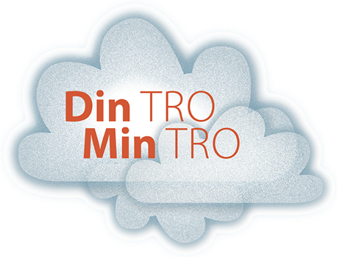
DinTro-MinTro – Roskilde Stift
Beretning for 2025 ved generalforsamlingen
tirsdag d. 19. maj 2026 kl. 15.00-15.30 i Jakobskirken, Roskilde
Året, der gik
DinTro-MinTro i Roskilde Stift (DTMT) er et projekt, der har til hensigt at fremme religionsdialogen i Stiftet. Konkret arbejder vi på at øge kendskabet til de tre abrahamistiske religioner jødedom, kristendom og islam. Endvidere søger vi at fremme medborgerskab og demokratisk dannelse. Det gør vi gennem engagerede gæstelærere, der kommer som repræsentanter for deres egen tro på besøg i skoleklasser i så bredt et virkefelt som muligt i stiftet. I Roskilde Stift har vi i 2025 haft 30 skolebesøg. Blandt besøgene var pilotbesøg i Greve-Solrød Provsti og Køge Provsti. Dette med solid støtte fra Roskilde Domprovsti og Roskilde Kommune, samt Greve Solrød Provsti og en række kulturforeninger som Roskilde Kulturforening, Foreningen Afghansk-dansker og Foreningen Rebaat i Roskilde. Vi havde også den glæde at Mogens Ohm Jensen, vores projektmedarbejder, modtog Integrationsprisen Roskilde på kr. 10.000, som tilflød vores arbejde.
Mogens Ohm Jensen, der til daglig er sognepræst i Jakobskirken i Roskilde, afslutter i år sin toårige projektmedarbejderstilling på 25%. Der skal lyde en stor tak til biskoppen for den mulighed. Bestyrelsen har grebet de muligheder, det giver for at styrke DTMTs profil, udrulning, faglige udvikling og styrkelse af partnerskaber. Stor tak til Maria Stears, der har koordineret skolebesøgene, og ligeledes til regnskabsfører Lisette Bjarning – begge honorarlønnede.
Tak også til de enkelte bestyrelsesmedlemmer, der tæller undertegnede som formand, Lærke Breum-Sandager, Vagn Birk Jensen (kasserer), Suzette Munksgaard, David Varming Winsløw og Elsebeth Garde Kjær. Endelig skylder vi også UBUK tak for trofast opbakning til DTMT. Mogens Ohm Jensen har som projektmedarbejder deltaget i alle bestyrelsesmøder og genindtræder i bestyrelsen, når projektmedarbejderperioden er udløbet 31. august.
Bestyrelsesarbejdet har foruden arbejdet med de konkrete aktiviteter, netværksarbejde og behandling af enkeltsager været præget af nyorientering og fokus på maksimal udnyttelse af den ressource, som Roskilde Stift har stillet os til rådighed fra 1. september 2024 med projektmedarbejderen. Jeg henviser i øvrigt til fakta-arket, udarbejdet af Mogens Ohm. Stor tak til Maria Stears, der har udarbejdet et nyt flot undervisningsmateriale om religionsfrihed med elevmateriale og lærervejledning. Vi har også fortsat det gode og frugtbare samarbejde med DTMT i København gennem fælles møder.
Som nævnt søger vi at fremme kendskabet til og den gensidige respekt de tre monoteistiske religioner imellem, medborgerskab og demokratisk dannelse. De to sidstnævnte formål har vi med en foreslået vedtægtsændring ønsket at få med i vedtægterne. Dertil kommer en justering i forhold til stiftsudvalgets navn.
Året, der kommer
Vores primære fokus er i indeværende år fortsat være at fortsætte skolebesøgene, udbrede kendskabet til DTMT gennem PR, arrangere pilotbesøg i flere provstier, øge og uddybe vores samarbejder med provstier, kommuner og især integrationsråd samt fundraising i bredest mulige omfang. Vi arbejder i år på at finde en afløser for Mogens Ohm Jensen og for Maria Stears som besøgskoordinator, idet Mogens vender tilbage til sin stilling som sognepræst på fuld tid og Maria har fået andet arbejde.
Vi ønsker fortsat at udvikle DTMT i Roskilde Stift og afsøge nye muligheder for at fremme vore formål i en tid, der i høj grad kalder på forståelse religionerne imellem, forståelse for vigtigheden af medborgerskab og arbejdet med demokratisk dannelse.
Lars Ulrik Jensen, formand for DinTro-MinTro i Roskilde Stift

